Momento II - Diseño Detallado del Videojuego
1) Vistas, Interacciones y Físicas por Nivel
En esta sección se describen de forma detallada las vistas, interacciones y físicas de cada nivel. Debajo de cada descripción se indica el lugar donde debe insertarse el dibujo informal correspondiente.
Nivel 1 – Construir Nave Espacial (Recolección de Partes)
Vista: Cenital fija. Cámara centrada y fija mostrando todo el laboratorio. El jugador recolecta partes evitando soldados y obstáculos. Incluye HUD con partes y tiempo y vida.
Interacciones: Movimiento 8 direcciones, colisiones AABB, detección por radio, IA de enemigos con patrulla y persecución.
Físicas: Velocidad constante.

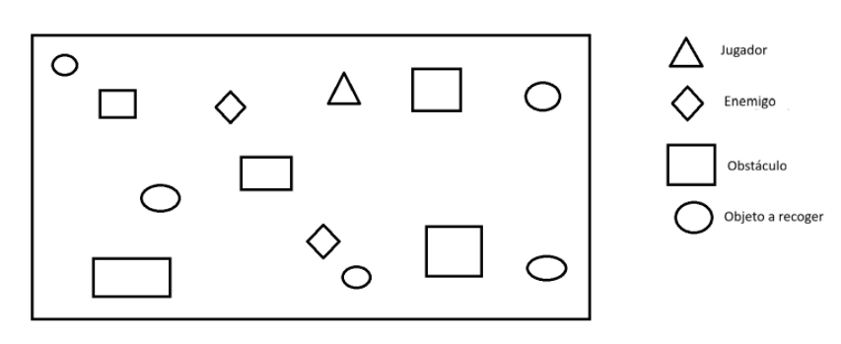

Nivel 2 – Nave Espacial (Llega a la Luna)
Vista: Cenital con desplazamiento hacia adelante. HUD muestra vidas y el tiempo que falta.
Interacciones: Control de nave con inercia, obstáculos aleatorios, colisiones con daño.
Físicas: Movimiento con aceleración y fricción baja, spawns aleatorios de meteoritos y colisiones.
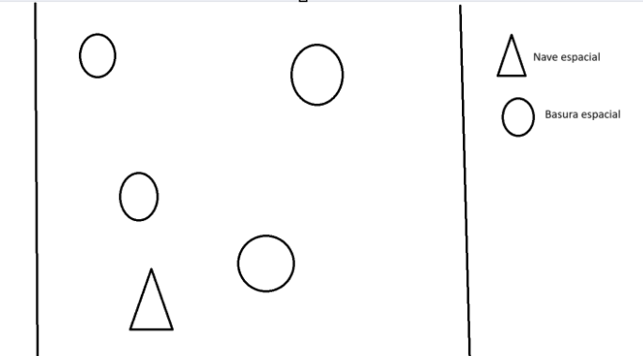

Nivel 3 – Defensa Lunar (Ataque Alienígena)
Vista: Frontal fija, el jugador controla una mira para disparar a enemigos que avanzan hacia la base.
Interacciones: Enemigos con oleadas, proyectiles, daño a la base.
Físicas: Movimiento parabólico.
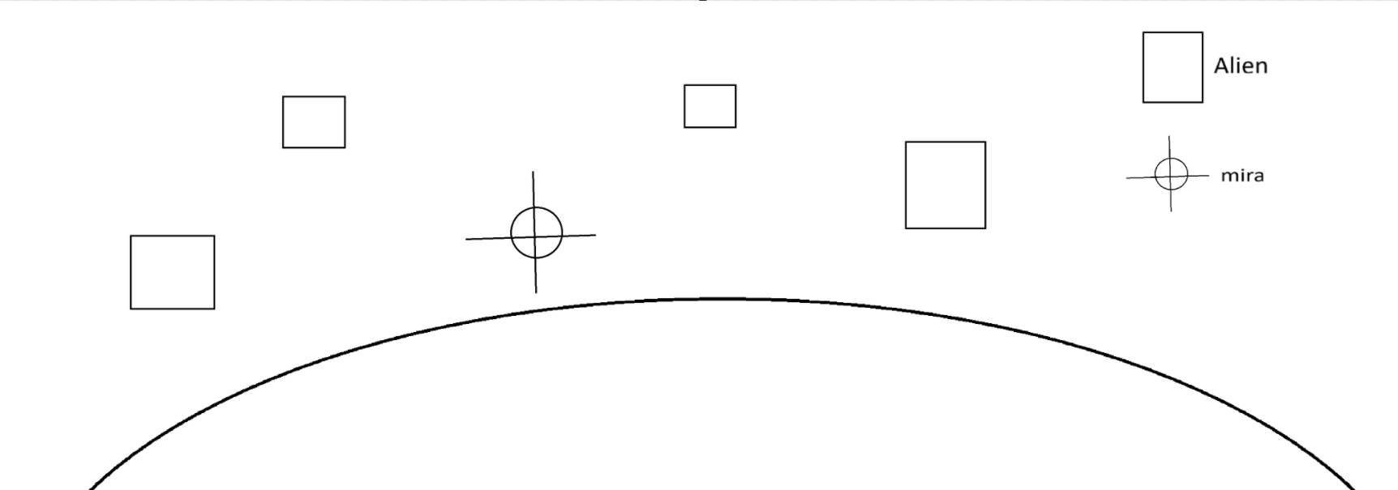

2) Sprites

